**شهرستان : تایباد**

**اهم اقدامات در سال 98**

1. اطلاع رسانی هفته سالمند به مراکز و بیان اهداف و ارسال تراکت هفته سالمند به مراکز و پایگاه های خدمات جامع سلامت
2. برگزاری جلسه آموزشی بهبود شیوه زندگی در سالمندی جهت همکاران محیطی
3. برگزاری مسابقه نقاشی دانش آموزان مدرسه شهید عزیزی حاجی آباد و اهدای جوایز
4. تهیه و ارسال مطلب آموزشی تکریم و بزرگداشت سالمندان جهت ائمه محترم جمعه شهرستان جهت ایراد در نماز جمعه
5. هماهنگی با اداره بهزیستی جهت بازدید از خانه سالمندان فروزان کاریز
6. بازدید از خانه سالمندان فروزان کاریز و تکمیل چک لیست سرای سالمندان و توزیع یک وعده میان وعده سالم
7. درج شعار هفته سالمند " فرصتهای برابر برای تمام سنین " در سربرگ نامه های اداری در ایام هفته بزرگداشت سالمندان
8. برگزاری جلسات آموزشی جهت سالمندان در پایگاه های خدمات جامع سلامت و خانه های بهداشت و توزیع میان وعده سالم جهت مدعوین
9. عیادت از سالمندان بیمار و انجام مراقبت

**برگزاری مسابقه نقاشی دانش آموزان مدرسه شهید عزیزی حاجی آباد**

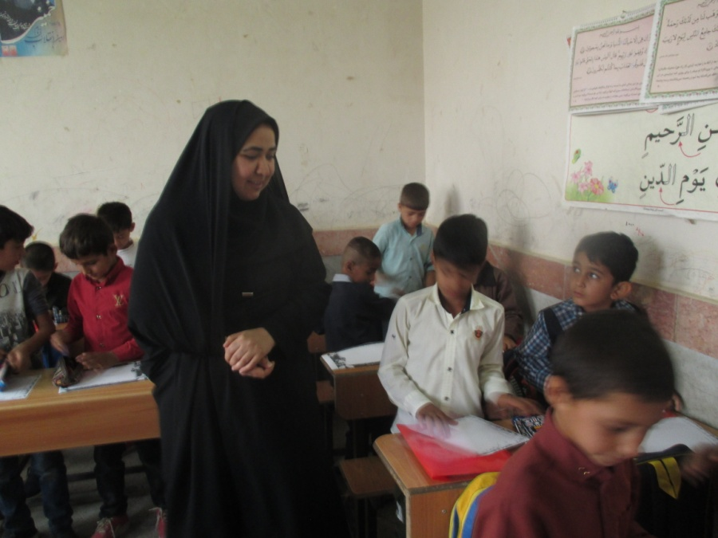

**نصب نقاشی دانش آموزان در سالن مرکز بهداشت به مناسبت هفته سالمند**

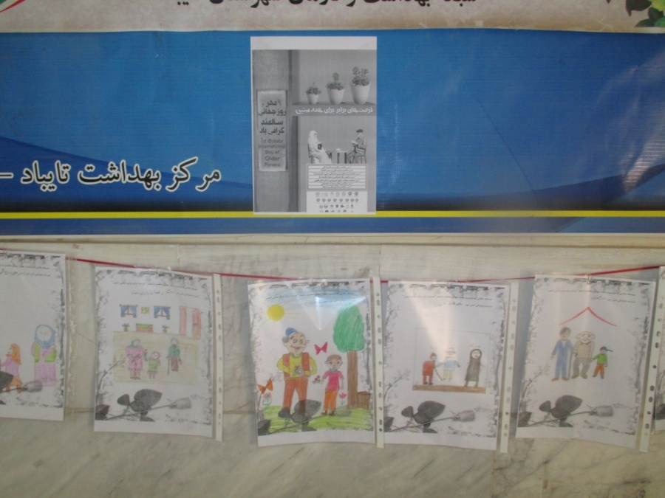

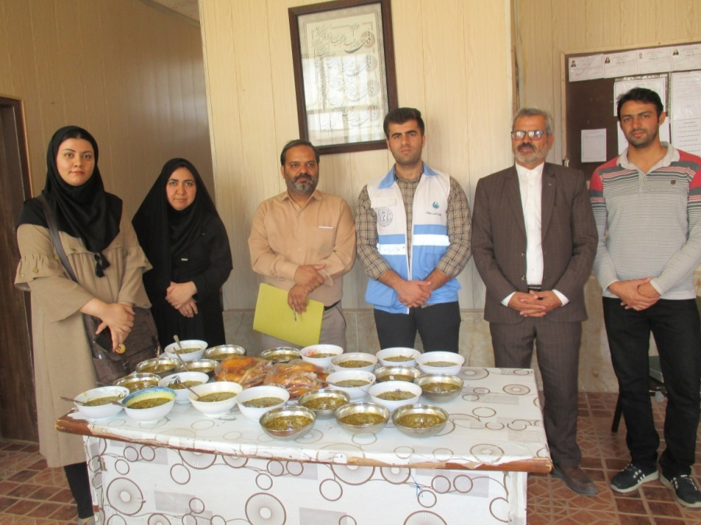بازدید از خانه سالمندان فروزان کاریز

توزیع یک وعده میان وعده سالم جهت سالمندان خانه سالمندان فروزان کاریز

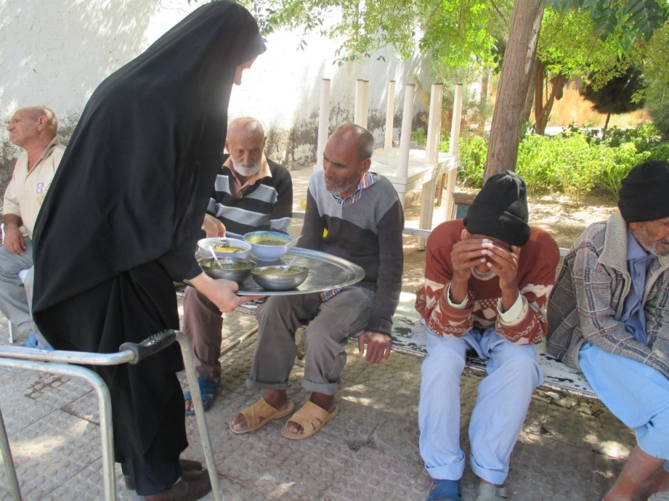

برگزاری جلسه آموزشی در جمع نمازگزاران روستای آبقه در ایام هفته بزرگداشت سالمند

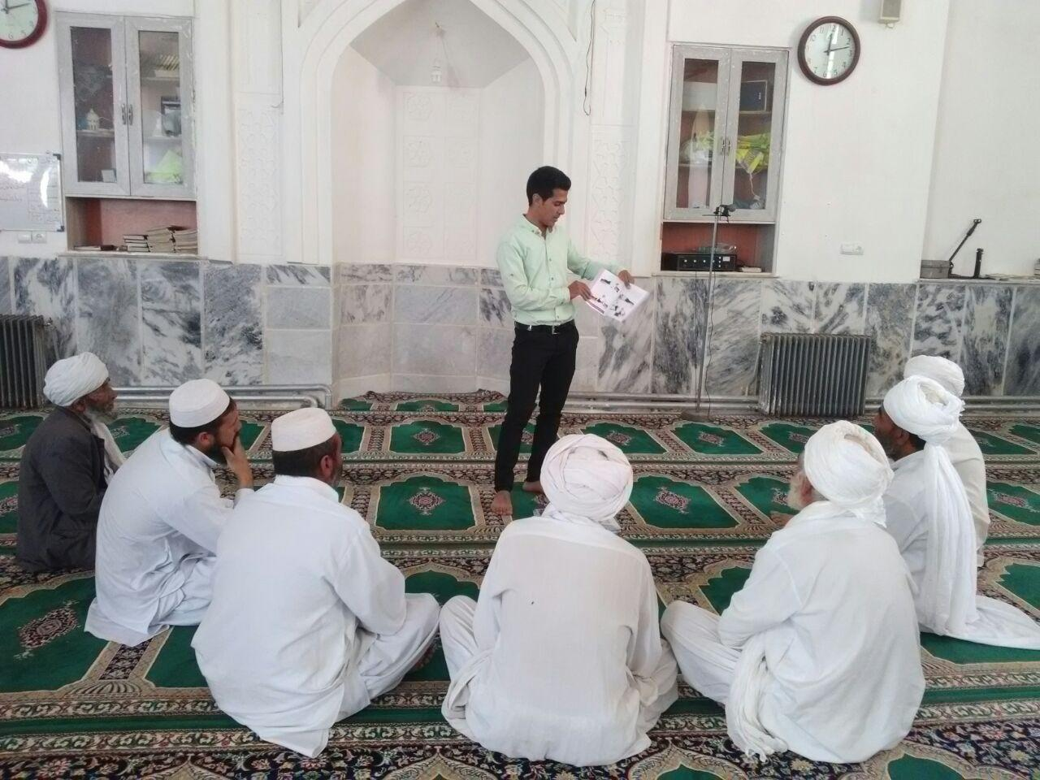

برگزاری جلسه آموزشی بهبود شیوه زندگی سالمندان با آموزش تغذیه پایگاه خدمات جامع سلامت امام حسین (ع) و توزیع میان وعده سالم

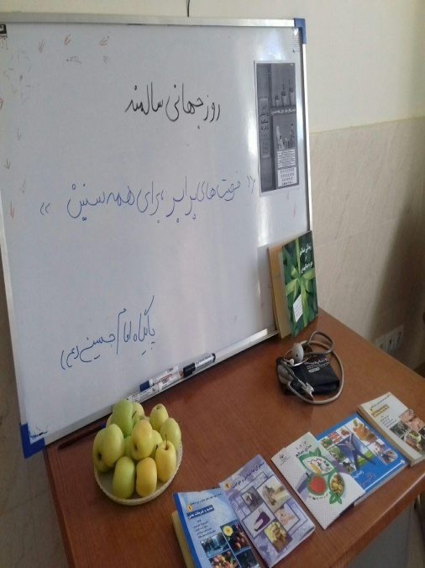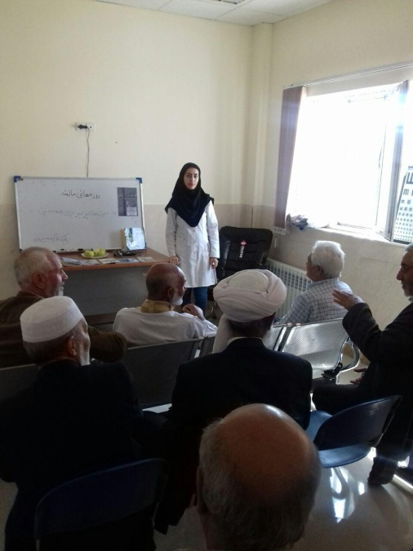

برگزاری جلسه آموزشی بهبود شیوه زندگی سالمندان با آموزش تغذیه روستای سمنگان و توزیع میان وعده سالم

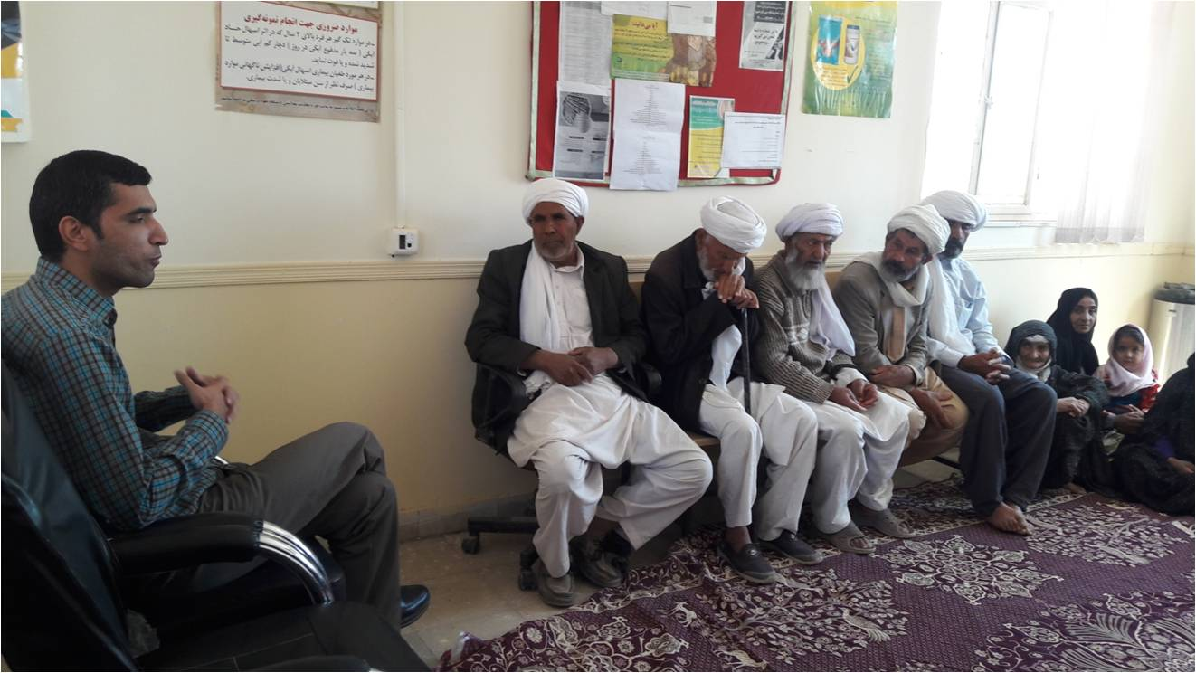

برگزاری جلسه آموزشی بهبود شیوه زندگی سالمندان با آموزش تغذیه روستای سمنگان و توزیع میان وعده سالم

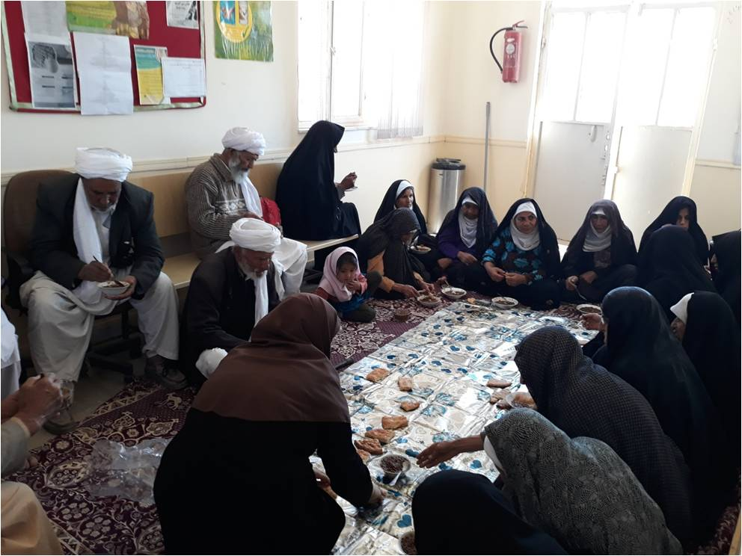

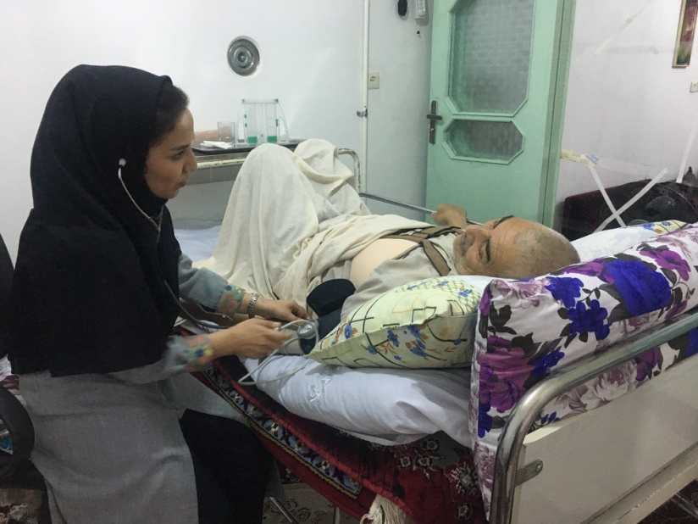عیادت از سالمندان بیمارو انجام مراقبت